Работа с делимым товаром Фармаком
Цель - убрать все скидки/надбавки в чеке при делении товара;

1) В программе выведен столбец "части" (div_part, используется механизм атрибутов). В него заносится для делимого товара кол-во частей на сколько можно делить упаковку. Атрибут привязан к карточке товара (ware_id), но в разных точках может иметь разные значения. Т.е. в крупных городах товар может не делиться, а в более мелких можно делить по блистерам или по таблеткам. Признак можно указывать в приходных документах или в базе остатков.
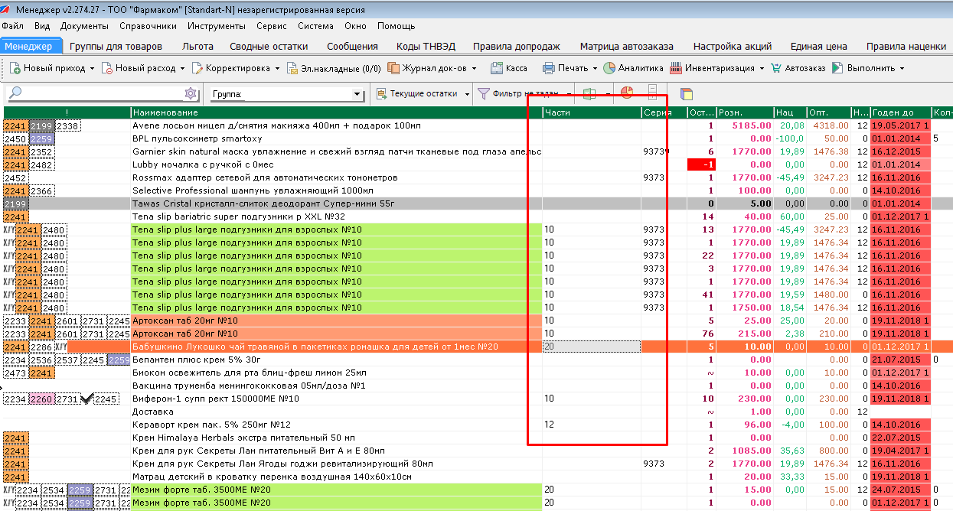

2) При наценке накладной через ТМС, параметр "Части" учитывается, и наценка производится таким образом, что при продаже товара в любом случае не будет скидок/надбавок.
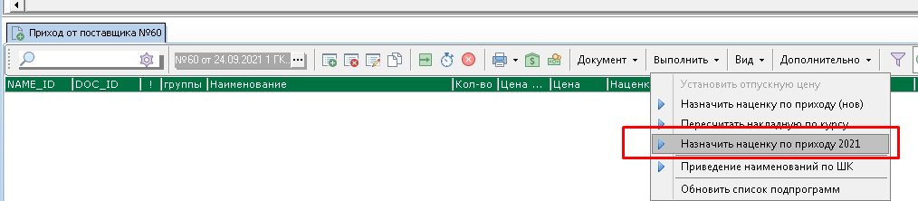

3) При попытке продать на кассе товар с группой делимости, на который не указано кол-во частей деления, выводится сообщение и товар в чек не добавляется.
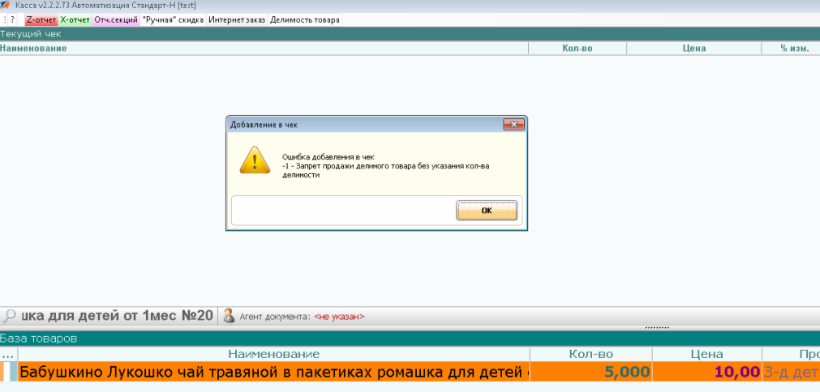
4) при попытке разделить товар неправильно будет выведено сообщение "Деление товара возможно только на ___ частей". Например заведующая указала 20 частей, а кассир пытается разделить на 7.

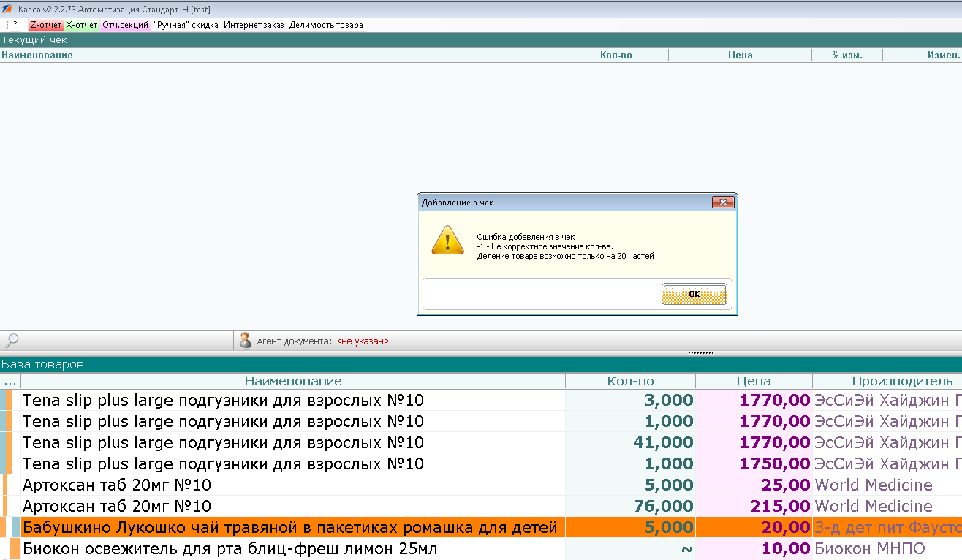

5) Если при делении упаковки на Кассе возникают "копейки" (тыины), то программа автоматически переоценяет товар согласно частей делимости. И выводит сообщение. Пример: Мезим форте №20, делить можно потаблеточно, старая цена 125 тенге. При попытке разделить товар цена будет автоматически скорректирована до 140 тенге, таким образом, чтобы в чеке не было скидки/надбавки.
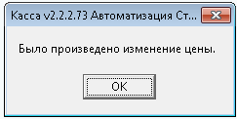

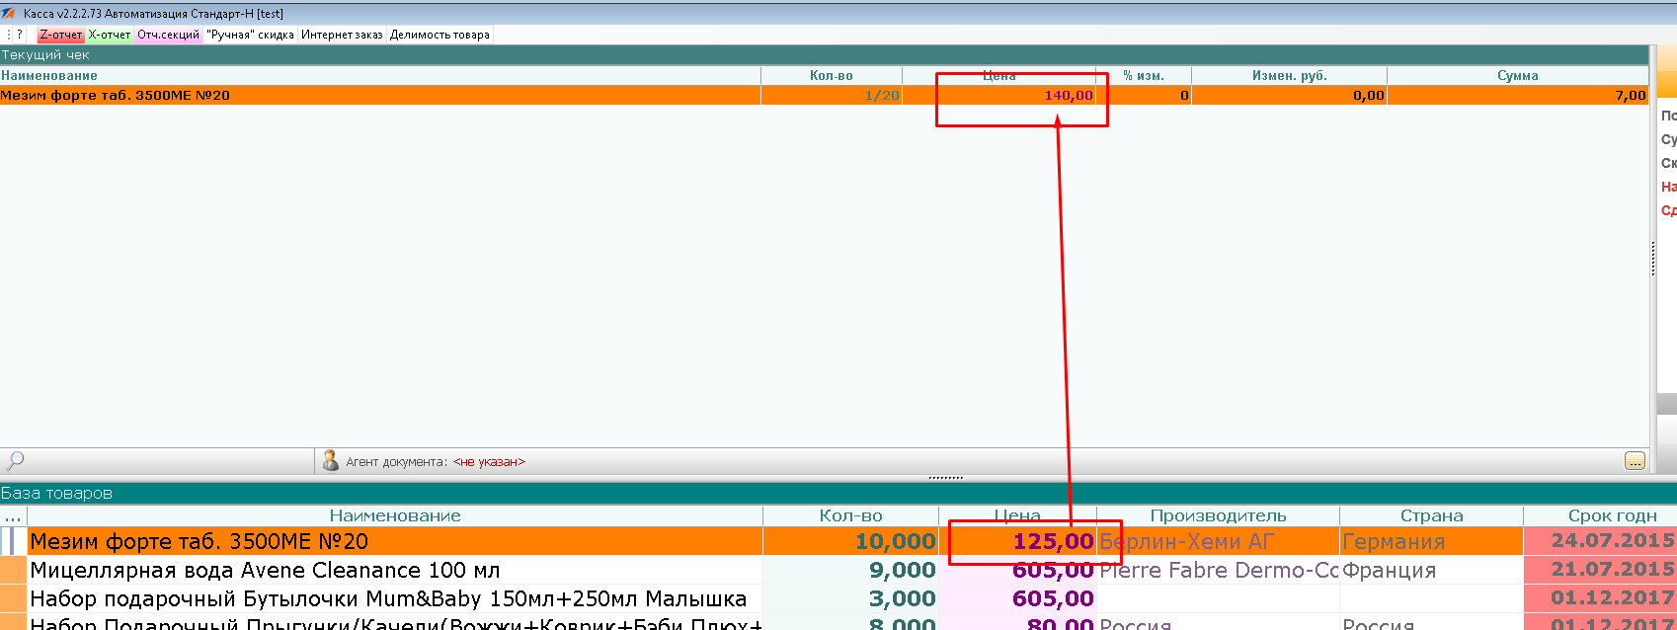

6) Добавлена функция автоматического проставления частей
